Многофункциональная игрушка
«Колобок»
Включает в себя следующие игры:

- «Оденем колобка на прогулку».
- «Составь рассказ».
- «Кто умеет чисто умываться»,
- «Узнай на ощупь».

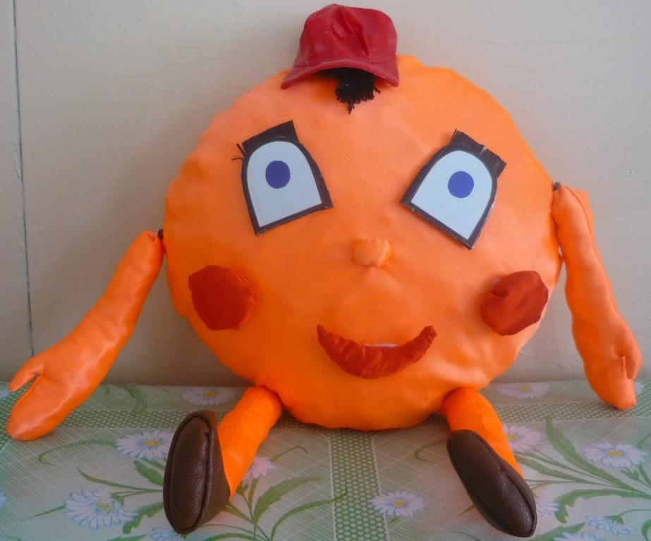

Дидактическая игра
«Оденем колобка на прогулку»

Цель: Продолжать закреплять знания детей о временах года; систематизировать знания об одежде, о её назначении.
Находить её на картинке, знать последовательность её одевания. Коррегировать речь, мышление. Воспитывать желание заботиться о ближких.

На панно 4 картинки с изображением разных временах года.
Воспитатель: -Назовите, какое время года изображено на этой картинке? (зима)
Почему так решили?
-А на этой? И т.д.
-А какое время года у нас сейчас? (осень)
Найти картинку, на которой изображена осень.
-Почему думаете, что это зима?
-А какую одежду одеваете зимой, когда идете на улицу?
(теплую: кофты, брюки, шапки, куртки, варежки, шарфы, обувь). –Почему?
-Как одежда называется одним словом? (осенняя). (шум за дверью)
Воспитатель: - Это что за шум? Пойду-ка я посмотрю.
(вношу письмо).
Давайте-ка его прочтем:
«Здравствуйте, дети!
-Я в гости спешу и вот-вот к вам попаду.
-Но прежде загадку отгадайте:
«Я на сметане мешен,
На окошке стужен,
Я от дедушки ушел,
Я от бабушки ушел,
Всех зверей перехитрил».
Кто я? (Колобок).
Отгадали, молодцы.
Вот и я!
Колобок: - Что-то я замёрз.
Воспитатель: - Колобок, а, Колобок, куда же ты собрался?
Колобок: - На прогулку, и ребят с собой приглашаю.
Воспитатель: - Но как-то странно ты оделся!
Колобок: - Все нормально. Мне нравится.
Воспитатель: - Дети, правильно оделся Колобок?
Дети: - Нет.
Воспитатель: - А почему? (одежда летняя у него).
Воспитатель: - Вот, Колобок, почему ты и замерз, что не ту одежду одел.
Воспитатель: - Колобок, а ты хочешь, чтобы наши дети помогли тебе собраться на прогулку?
Колобок: - Да!
Воспитатель: - Так какую одежду оденем? (предлагаю детям найти ее на картинках: серия картинок).
-Что сначала оденем?
-Что потом?
Воспитатель: -Ребята, давайте поиграем в игру: «Какая часть одежды у вас такого же цвета».
(Кружки – красный, зеленый, желтый, черный).
Показываю один кружок, если в одежде есть какая-то часть такого же, цвета,
Ребенок поднимает руку: «У меня красный воротничок или желтые кружочки на рубашке» и т.д.
Воспитатель: -А теперь давайте покажем, как будем надевать одежду: (имитируем одевание: кофту, рейтузы, шапочку, куртку).
-Что забыли ещё одеть? (рукавички)
-Надевать рукавичку на правую руку, а затем на левую.
Воспитатель: -Ой, ведь мы ещё что-то забыли?
Дети: -Не обули ножки.
Воспитатель: -Что мы обуем?
Дети: -Ботиночки
Воспитатель: -Вот ботиночки с правой ножки, а вот с левой.
Оделись, обулись и наши ножки вместе с Колобком пошли по дорожке. Топ-топ топает Колобок. Топ-топ топают ребята.
(Колобок благодарит детей за помощь)
-Спасибо, ребята! Теперь мне зимой тепло гулять.

Дидактическая игра
«Составь рассказ»
(по картинке «Осень»)

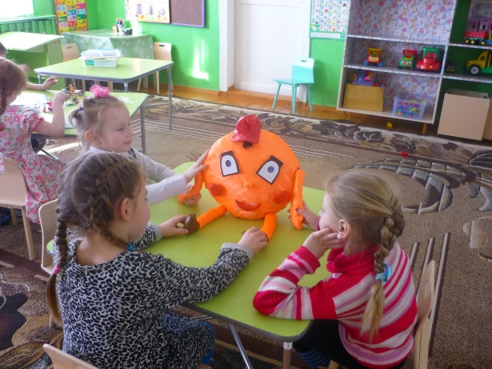
Цель: Продолжить учить детей составлять рассказ по сюжетной картинке, строить предложения из 3 – 4 слов. Закрепить признаки осени, в правильной последовательности излагая мысли. Учить рассказывать рассказ по сюжетному плану. Коррегировать речь, мышление, память. Прививать любовь к природе.
Приемы: Воспитатель входит в группу с осенним букетом листьев.
Воспитатель: - Дети, что у меня в руках? (листья)
-А где я его собрала, как вы думаете? (в саду, в парке, на улице).
Какое у меня было настроение, когда я гуляла в парке? (веселое, радостное)
Почему так думаете?
Давайте выберем пиктограмму, обозначающую мое настроение.
Выбираем эмоцию (веселую)
-Дети, кто-то стучится в дверь, кто там? Открою и посмотрю.
(Вкатывается колобок). В руках картина. Воспитатель обращает внимание затем на то, что Колобок грустный.
Колобок: -Здравствуйте, дети!
Воспитатель: -Что с тобой случилось, Колобок?
Колобок: -Приказала мне лиса составить рассказ по картинке, если не составлю, то она меня съест. Помогите мне, ребята.
Воспитатель: -Не печалься, Колобок.
У нас сегодня веселое настроение. Мы тебе поможем. (рассматривают картину).
-Кого вы видите на картине? (девочку)
-Что у нее в руках? (осенние листья)
-Какие листья? (желтые, красные)
-Где она их собрала? (в саду, на дорожках)
-А почему не на деревьях? (они осенью опадают с деревьев)
-Зачем ей нужен осенний букет? (чтобы подарить, поставить в вазу)
Воспитатель: Значит, Таня гуляла в саду осенью и собрала букет из осенних листьев.
-Как она одета? (тепло)
-Почему? ( осенью на улице холодно, часто идет дождик)
-Правильно, осенью холодно, поэтому Таня оделась тепло.
-Послушайте рассказ о том, как Таня гуляла в саду.
«Наступила осень. В саду на деревьях пожелтели листья. Они опадают с деревьев и ложатся на землю. Собралась Таня погулять в саду, оделась потеплее, ведь на улице уже холодно. Вышла в сад. Захотелось Тане собрать букет из красивых разноцветных листьев. Быстро его собрала. Несет Таня букет из осенних листьев, радуется: она подарит его маме».
Воспитатель: -Какое настроение у Тани? Найдите пиктограмму с веселым настроением.
Вот, Колобок, как нужно составлять рассказ.
-А теперь ты расскажи с помощью схем, ребята послушают.
(От имени Колобка рассказывает ребенок).
Воспитатель: -Дети, вам понравился рассказ Колобка? (да)
Сейчас лиса его не съест. Будет с удовольствием слушать интересный рассказ.
Колобок: - Спасибо, ребята вы меня очень выручили.
Я покатился. До свидания!

Дидактическая игра
«Кто умеет чисто умываться»

Цель: Продолжать формировать культурно-гигиенические навыки. Учить работать со схемами, различать эмоции, выражать их.Коррегировать мышление.
Воспитывать аккуратность, желание следить за внешним видом.
Чтение отрывка из произведения К.Чуковского «Мойдодыр» (где автор описывает гнев Умывальника и Крокодила).
-Почему рассердились Умывальник и Крокодил?
-Покажите их гнев.
-Что сделал мальчик?
-А вы, ребята, умеете чисто умываться? (да)
Колобок: -Я тоже умею.
(совершает хаотичные движения).
Воспитатель: -Давайте его научим.
В какой последовательности нужно умываться?
(раскладываем схемы)
-Что нам нужно, чтобы быть чистыми? (вода, мыло, зубная щетка, паста, полотенце).
-Послушайте загадки:
1). «Гладкое да скользкое,
ускользает, как живое,
белой пеной пенится,
руки мыть не ленится».
2). «Говорит дорожка,
два вышитых конца.
помойся хоть немножко,
иначе вмиг испачкаешь меня».
А теперь открыли кран:
Кто умеет чисто мыться?
Кто водицы не боится?
Это мы, это мы.
Кто не хочет быть грязнушкой,
Хорошенько моем ушки!
Это мы, это мы.
Умываться мы умеем,
Мы мочалкой моем шею.
И вот так, и вот так: мы помылись.
Вот мы чистые какие.
Посмотри! Посмотри!
(А.Ануфриева)
Анализ:
(две картинки)
На одной: девочка чистая, аккуратная, а на другой грязная, чумазая.
На какую из этих девочек вы похожи?
Встаньте около той картинки, на которую вы похожи.
Дети, Колобок похож на эту девочку, около которой он встал? (да)
Почему? (он чистый, аккуратный)
Колобок: -Спасибо, ребята, сейчас я знаю, как правильно нужно умываться и всегда буду ходить опрятный.

Дидактическая игра
«Узнай на ощупь»

Цель: Учить детей различать геометрические фигуры: квадрат, прямоугольник, овал, треугольник, круг; называть их, закрепить цвет. Воспитывать взаимопомощь.
Коррегировать речь, восприятие, мышление.
Ход занятий:
Стук в дверь.
Воспитатель: - Ой, ребята, кто-то стучится в дверь. Давайте посмотрим, кто это?
(воспитатель вносит в группу Колобка).
Воспитатель: - Кто это?
- Здравствуй, Колобок.
Колобок: - Здравствуйте, ребята, я к вам в гости пришел и хочу спеть вам песенку. «Я, колобок, колобок на сметане мешен. В печку сажен, на окошке стужен. Я от дедушки ушел, я от бабушки ушел, я от зайца ушел, я от волка ушел, я от медведя ушел. А вот от лисы не смог уйти, она мне, ребята, приготовила задание, а я не могу с ним справиться, а если не справлюсь, она меня съест.
Воспитатель: - Ребята, вам жалко Колобка? Пожалейте его.
А вы хотели бы помочь Колобку?
Колобок подает мешочек.
- Вот какой красивый мешочек мне дала лисичка и сказала, узнай на ощупь, какая фигура там лежит?
Дети по очереди на ощупь узнают предмет.
Воспитатель: - Оксана, какой предмет ты узнала? (я нашла в мешочке кирпичик).
- Достань и покажи нам.
- Какой формы кирпичик? (прямоугольный).
- Какого он цвета? (красный).
- Ребята, посмотрите, а у нас в группе есть предметы, похожие на кирпичик? (стол, шкафы, окна).
Воспитатель: - А ты, Света, какой предмет определила на ощупь? (я нащупала кубик).
- Достань и покажи нам. Ребята, правильно Света определила?
- Какой формы кубик?
- Какого он цвета? (желтый).
Найдите в группе предметы, похожие на кубик (телевизор, ковер).
Воспитатель: - Андрей, а ты какой предмет определил? (шарик).
- Какой формы шарик? (шарик круглый).
- Какого он цвета? (зеленый).
- А у нас есть предметы, похожие на шарик? (мячик, шарик).
Воспитатель: - Маша, а ты какой предмет определила на ощупь? (я узнала овал).
- Достань и покажи нам.
- Какого он цвета? (овал синий).
- Назовите предметы, похожие на овал (воздушный шарик, яйцо).
Воспитатель: - Муза, а ты какой определила предмет? (призма).
- Какого цвета призма? (белая).
- На что она похожа? (на крышу, флажок).
- Ребята, как можно назвать одним словом эти предметы?
(геометрические фигуры).
Посмотри, Колобок, ни одного предмета не осталось в мешочке. Ребята выполнили задание лисички.
Колобок: - спасибо, ребята, за помощь. Теперь лиса меня не съест. А я вам принес угощенье (Колобок угощает детей).
Воспитатель: - Спасибо, Колобок.
Колобок: - До свидания, ребята, и спасибо за помощь.
Дети прощаются с Колобком.

